**Najvyššie pohorie - Najvyšší vrch – nadmorská výška**

1.Ázia – Himaláje – Mt. Everest – 8 848 n n.m.

2.Európa – Alpy – Mt. Blanc – 4 810 m n.m.

3. Afrika – Kilimandžáro – Uhuru (Kibo) – 5895 m n.m.

4. Austrália – Austrálske Alpy – Mt. Koščuško – 2 228 m n.m.

5. Severná Amerika – Kordillery – Mt. McKinley - ____________

6.Južná Amerika – Andy – Acocangua - ____________

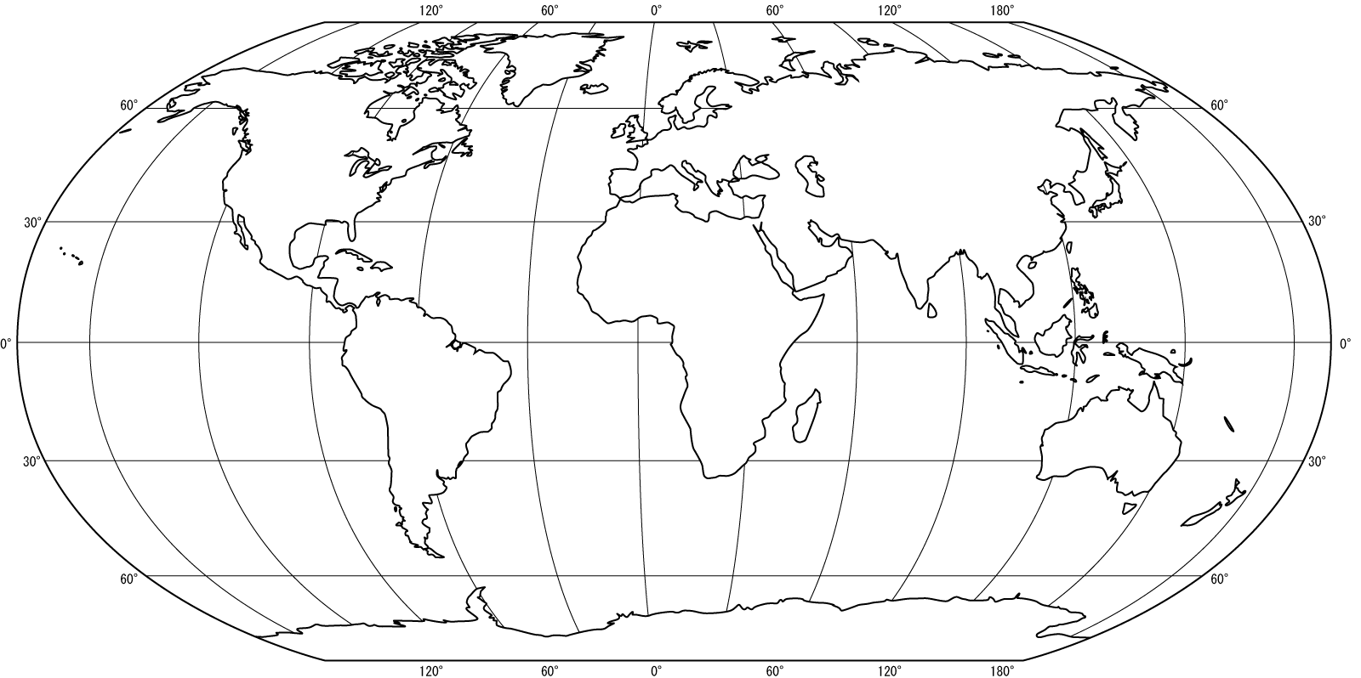

**Najvyššie pohorie - Najvyšší vrch – nadmorská výška**

1.Ázia – Himaláje – Mt. Everest – 8 848 n n.m.

2.Európa – Alpy – Mt. Blanc – 4 810 m n.m.

3. Afrika – Kilimandžáro – Uhuru (Kibo) – 5895 m n.m.

4. Austrália – Austrálske Alpy – Mt. Koščuško – 2 228 m n.m.

5. Severná Amerika – Kordillery – Mt. McKinley - ____________

6.Južná Amerika – Andy – Acocangua - ____________

